市立新北高工107學年度第2學期第一次段考試題 |  |  |  |  |  |  |  | 班別 |  | 座號 |  | 電腦卡作答
科 目 | 機件材料 | 命題教師 | 顏俊杰 | 年級 | 模一甲、乙  模三甲 | 科別 | 模具 | 姓名 |  |  |  | 否
一、選擇題 (30題 每題2分 共60分)
（ ）1.下列敘述合金鋼優點何者有誤？ (A)增加鋼的硬度、強度 (B)增加鋼的延展性、韌性 (C)增加耐磨耗、耐腐蝕與耐熱性 (D)容易加工

（ ）2.中合金鋼的合金元素總含量為 (A)小於等於5％ (B)5～10％之間 (C)10～15％之間 (D)15～20％之間

（ ）3.電氣用鋼板採用何種合金鋼？ (A)高錳鋼 (B)鎢鋼 (C)矽鋼 (D)硫系鋼

（ ）4.下列敘述有關合金鋼添加的矽合金元素特性何者有誤？ (A)煉鋼過程做為還原劑和去氧劑 (B)提高彈性極限，降伏點和抗拉強度 (C)可降低石墨化與降低鋼流動性 (D)增加導磁率，如用於電器工業做矽鋼片

（ ）5.下列敘述有關合金鋼添加的鎢合金元素特性何者有誤？ (A)鋼中添加鎢、鉻和釩形成碳化鎢，具高硬度和耐磨性 (B)降低紅熱硬度 (C)增加鋼之強磁性，是永久磁石鋼重要合金元素 (D)鎢熔點高，比重大

（ ）6.下列添加何種合金元素，對鋼之抗拉強度影響最高？ (A)鉻（Cr） (B)鉬（Mo） (C)矽（Si） (D)鎳（Ni）

（ ）7.下列何者屬於構造用合金鋼？ (A)不鏽鋼 (B)彈簧鋼 (C)切削用鋼 (D)耐磨用鋼

（ ）8.下列合金元素何者硬化能最高？ (A)錳（Mn） (B)鉬（Mo） (C)矽（Si） (D)鎳（Ni）

（ ）9.下列何者不是合金工具鋼的主要用途？ (A)切削 (B)耐衝擊 (C)抗磁性 (D)熱加工

（ ）10.螺絲攻、銼刀、鋸片、鑽頭與刻印刀等製造鋼材選用 (A)切削用工具鋼 (B)耐衝擊工具鋼 (C)耐磨用工具鋼 (D)熱加工用工具鋼

（ ）11.精密測定工具如量具、量規、螺紋模或成型模等製造鋼材選用 (A)切削用工具鋼 (B)耐衝擊工具鋼 (C)耐磨用工具鋼 (D)熱加工用工具鋼

（ ）12.下列何者不屬於構造用合金鋼？ (A)高強度低合金鋼 (B)彈簧鋼 (C)易切鋼 (D)耐磨用鋼

（ ）13.碳工具鋼的機械用途最廣泛，中華民國國家標準（CNS）符號以何者表示？ (A)SK (B)SKD (C)SKT (D)SKS

（ ）14.下列何類碳化鎢用於切削不鏽鋼、延性鑄鐵等工作？ (A)K類 (B)M類 (C)G類 (D)P類

（ ）15.常見標準型18-4-1型高速鋼是指 (A)鎢系高速鋼 (B)鉬系高速鋼 (C)鈷系高速鋼 (D)釩系高速鋼

（ ）16.下列何者不是工具鋼的鋼種？ (A)碳工具鋼 (B)高速鋼 (C)硬質工具合金 (D)矽合金鋼

（ ）17.中華民國國家標準（CNS）符號中，何者的代號表示高速鋼？ (A)SKH (B)SKD (C)SKT (D)SKS

（ ）18.下列敘述碳化鎢何者正確？ (A)製成刀片後可採用軟銲銲在刀柄上使用 (B)高溫切削時，不宜斷續使用切削劑，以免刀片受損 (C)分類數字愈大表示硬度愈高，適合高速精密切削 (D)分類數字愈小表示韌性愈佳，愈適合於低速重切削場合

（ ）19.下列何者不是鎳鉻系不鏽鋼的鋼種？ (A)肥粒體型不鏽鋼 (B)沃斯田體不鏽鋼 (C)雙相不鏽鋼 (D)析出硬化型不鏽鋼

（ ）20.下列敘述麻田散體系不鏽鋼何者有誤？ (A)具弱磁性、高硬度 (B)延展性、耐蝕性較優 (C)有回火脆性並易產生氫脆 (D)不適合於嚴重腐蝕環境下使用

（ ）21.高錳鋼經1000℃左右水淬處理後，組織轉變為具韌性的單一沃斯田體或沃斯田體加少量碳化物，此稱為 (A)季化處理 (B)人工時效處理 (C)沃斯處理 (D)水韌處理

（ ）22.下列何者不屬於易切削鋼？ (A)釩系鋼 (B)硫系鋼 (C)鉛系鋼 (D)錳硫鋼

（ ）23.海底電纜最適合採用何種特殊性能鋼？ (A)耐熱鋼 (B)矽鋼 (C)高導磁率鋼 (D)永久磁石鋼

（ ）24.下列何者屬於電磁用鋼？ (A)高導磁率鋼 (B)矽鋼 (C)耐熱鋼 (D)永久磁石鋼

（ ）25.耐熱鋼主要添加哪兩種元素？ (A)鉻、鎳 (B)鈷、鎢 (C)鋁、銅 (D)釩、鋯

（ ）26.下列灰鑄鐵的敘述何者有誤？ (A)在冶煉過程中，當熔融狀態以緩慢速度冷卻 (B)碳析出主要以片狀化合碳形態存在 (C)質軟、熔點低 (D)凝固時收縮量小，減震性好

（ ）27.下列敘述鑄鐵何者有誤？ (A)亞共晶鑄鐵含碳量在2.0～4.3％ (B)共晶鑄鐵含碳量在4.3％ (C)過共晶鑄鐵含碳量在4.3～6.67％ (D)亞共晶鑄鐵為粒滴斑體組織

（ ）28.彈簧鋼屬於何種合金鋼？ (A)耐蝕鋼 (B)工具鋼 (C)構造用合金鋼 (D)電磁用鋼

（ ）29.製造各類型車刀、滾齒刀、銑刀和成型刀具的主要材料應選用 (A)鎢系高速鋼 (B)鉬系高速鋼 (C)鈷系高速鋼 (D)釩系高速鋼

（ ）30.下列何者是耐蝕鋼的鋼種？ (A)不鏽鋼 (B)高速鋼 (C)硬質工具合金 (D)矽合金鋼

二、填充題 (15題 每題2分 共30分)
1.請問高速鋼的材質中含有什麼合金元素?__________________(1)、__________________(2)、__________________(3)
2.高速鋼刀具耐熱溫度為幾度?_____________________(4)、碳化鎢刀具耐熱溫度為幾度?_____________________(5)
3.碳化鎢刀具主要成分為哪三樣粉末進行粉末冶金法製成? _____________________(6)、_____________________(7)、_____________________(8)
4.想像一下今天你是一個機械設計工程師，客戶需要設計一支螺絲攻，在設計前你必須決定螺絲攻的材質，表(一)為高速鋼的材質表，請選用最適當的鋼種?_________________________(9)。說明：請填入CNS符號
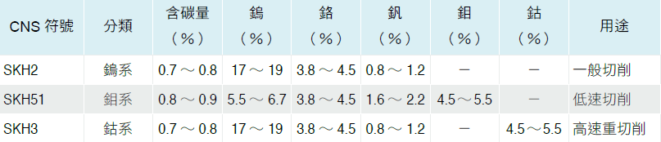
表(一)高速鋼刀具的化學成分及分類（CNS 2904 G3050）
5.假設你今天跟媽媽開開心心去逛菜市場，突然攤販大聲叫賣說：帥哥~要不要買個不鏽鋼湯鍋可以煮泡麵！這時你發現地上有一顆強力磁鐵(哎呀！這怎麼會這麼湊巧呢！)，突然你想起老師有教過你機械材料，隨手你便拿起磁鐵往湯鍋一吸，發現磁鐵無法吸住湯鍋，你可以合理的判斷這不銹鋼屬於哪種不鏽鋼？__________________________(10)(說明：鉻系不鏽鋼還是鎳鉻系不鏽鋼)；隨後你又發現在鍋子的外包裝標示了18-8不鏽鋼，請問它是屬於多少代號的不鏽鋼____________________(11) (說明：請寫數字的代號)；而18-8代表的是哪兩種的合金含量？__________________(12)、___________________(13)；而進一步的請教18-8的不鏽鋼含碳量低於多少%________________________(14) (說明：可查表二)；含錳量低於多少%______________________(15) (說明：可查表二)
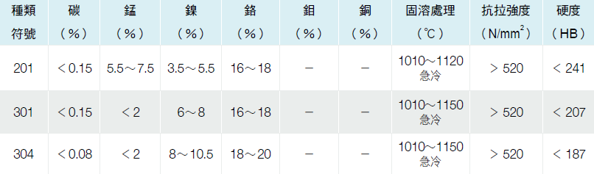
表(二)不鏽鋼材質細目表
三、問答題 (2題 每題5分 共10分)
1.何謂耐蝕鋼、耐酸鋼及不鏽鋼?
__________________________________________________________________________________________________________________________________________________________________________________________________________________________________________________________________________________________________________________________________________________
2.請問工具鋼分為哪幾種種類？
__________________________________________________________________________________________________________________________________________________________________________________________________________________________________________________________________________________________________________________________________________________

